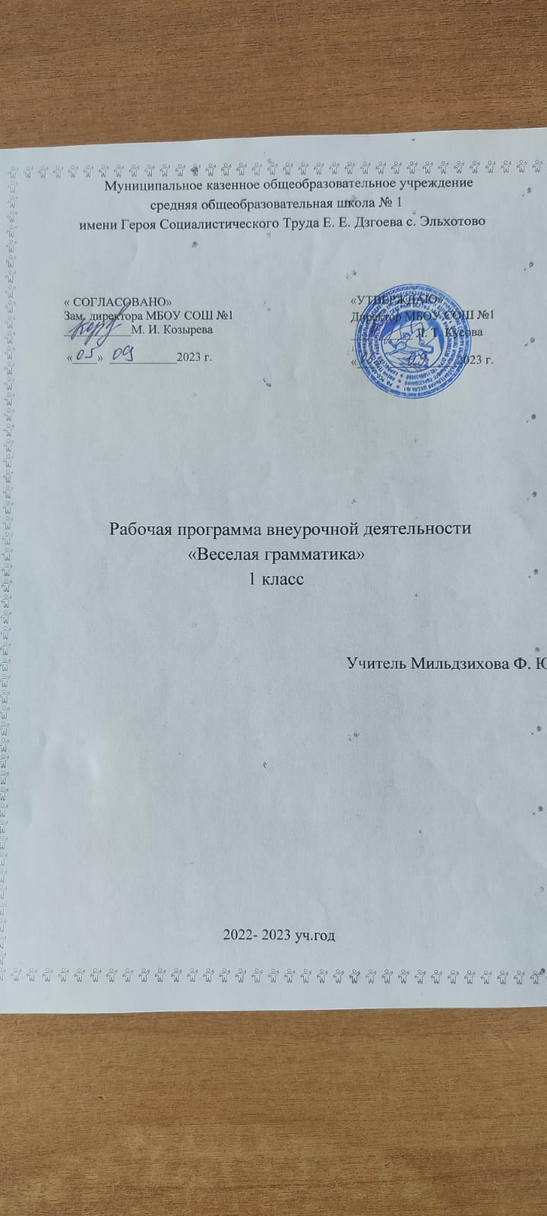

I. Пояснительная записка.

Программа курса внеурочной деятельности по общеинтеллектуальному направлению «Веселая грамматика» составлена на основе авторского курса Мищенковой Л.В. «Занимательный русский язык» (Мищенкова Л.В. Методическое пособие «Занимательный русский язык. 1 класс. Программа факультативного курса».– М.: Издательство РОСТ.) Программа соответствует основной образовательной программе основного общего образования и плану внеурочной деятельности МБОУСОШ № 1 с. Эльхотово.

Успешное овладение знаниями в начальных классах общеобразовательной школы невозможно без интереса детей к учебе. Основной формой обучения в школе является урок. Строгие рамки урока и насыщенность программы не всегда позволяют ответить на вопросы детей, показать им богатство русского языка, раскрыть многие его “тайны”. В этом случае на помощь приходит факультативный курс “Веселая грамматика”, являющийся закономерным продолжением урока, его дополнением. Программа курса составлена в соответствии с требованиями Федерального государственного образовательного стандарта начального общего образования.

Включение элементов занимательности является обязательным для занятий с младшими школьниками. Вместе с тем широкое привлечение игровых элементов не должно снижать обучающей, развивающей, воспитывающей роли занятий по “Веселой грамматике”.

В отборе материала к занятиям учитель должен ориентироваться на связи с программным материалом по русскому языку, учитывая необходимость осуществления преемственности между начальным и средним звеном.

Программа данного курса позволяет показать учащимся, как увлекателен, разнообразен, неисчерпаем мир слова, мир русской грамоты. Это имеет большое значение для формирования подлинных познавательных интересов как основы учебной деятельности. В процессе изучения грамматики школьники могут увидеть “волшебство знакомых слов”; понять, что обычные слова достойны изучения и внимания. Воспитание интереса к “ Веселой грамматике” должно пробуждать у учащихся стремление расширять свои знания по русскому языку, совершенствовать свою речь.

Знание русского языка создает условия для успешного усвоения всех учебных предметов. Без хорошего владения, словом невозможна никакая познавательная деятельность. Поэтому особое внимание на занятиях “ Веселой грамматики” следует обращать на задания, направленные на развитие устной и письменной речи учащихся, на воспитание у них чувства языка. Воспитательные возможности русского языка как учебного предмета будут реализованы в большей мере, если усилить работу по воспитанию у младших школьников этических норм речевого поведения.

Работу по воспитанию этики общения целесообразно вести с младшими школьниками, начиная с первого года обучения. Для этого на занятиях необходимо использовать ролевые игры. Работу по воспитанию правильного речевого поведения целесообразно проводить на всех занятиях. Кроме того, курс “ Веселая грамматика” позволяет работать не только над фонемами, частями речи, но и развитием правильной речи.

Содержание и методы обучения “ Веселая грамматики” содействуют приобретению и закреплению школьниками прочных знаний и навыков, полученных на уроках русского языка, обеспечивают единство развития, воспитания и обучения.

Для успешного проведения занятий используются разнообразные виды работ: игровые элементы, игры, дидактический и раздаточный материал, пословицы и поговорки, физкультминутки, рифмовки, считалки, ребусы, кроссворды, головоломки, грамматические сказки. Дидактический материал в большинстве своем дается в стихотворной форме, что способствует его более легкому усвоению и запоминанию. Все это открывает для детей прекрасный мир слова, учит их любить и чувствовать родной язык.

Необходимость разработанного нами факультативного курса заключается в желании детей узнать нечто новое о русском языке.

II. Цель и задачи .

Цель курса: расширить, углубить и закрепить у младших школьников знания по русскому языку, показать учащимся, что грамматика не свод скучных и трудных правил для запоминания, а увлекательное путешествие по русскому языку на разных ступенях обучения.

Задачи :

Обучающие:

1. развитие интереса к русскому языку как к учебному предмету;
2. приобретение знаний, умений, навыков по грамматике русского языка;
3. пробуждение потребности у учащихся к самостоятельной работе над познанием родного языка;
4. развитие мотивации к изучению русского языка;
5. развитие творчества и обогащение словарного запаса;
6. совершенствование общего языкового развития учащихся;
7. углубление и расширение знаний и представлений о литературном языке.

Воспитывающие:

1. воспитание культуры обращения с книгой;
2. формирование и развитие у учащихся разносторонних интересов, культуры мышления.

Развивающие:

1. развивать смекалку и сообразительность;
2. приобщение школьников к самостоятельной исследовательской работе;
3. развивать умение пользоваться разнообразными словарями;
4. учить организации личной и коллективной деятельности в работе с книгой.

Организация деятельности младших школьников на занятиях основывается на следующих принципах:

1. занимательность;
2. научность;
3. сознательность и активность;
4. наглядность;
5. доступность;
6. связь теории с практикой;
7. индивидуальный подход к учащимся.

Факультативный курс позволяет наиболее успешно применять индивидуальный подход к каждому школьнику с учётом его способностей, более полно удовлетворять познавательные и жизненные интересы учащихся. В отличие от классных занятий, на внеклассных учащиеся мало пишут и много говорят.

IV. Формы проведения занятий

1. олимпиады
2. практические занятия с элементами игр и игровых элементов, дидактических и раздаточных материалов, пословиц и поговорок, считалок, анаграмм, ребусов, кроссвордов, головоломок, шарады
3. лингвистические упражнения
4. самостоятельная работа (индивидуальная и групповая) по работе с разнообразными словарями;

Интерес учащихся поддерживается внесением творческого элемента в занятия: самостоятельное составление кроссвордов, шарад, ребусов.

В каждом занятии прослеживаются три части:

1. игровая;
2. теоретическая;
3. практическая.

V. Основные методы и технологии.

1. технология дифференцированного обучения;
2. развивающее обучение;
3. технология обучения в сотрудничестве;
4. коммуникативная технология.

Выбор технологий и методик обусловлен необходимостью дифференциации и индивидуализации обучения в целях развития универсальных учебных действий и личностных качеств школьника.

VI. Описание места курса в учебном плане

Программа на 33 часа. Занятия проводятся 1 раз в неделю по 40 минут.  **Результаты освоения курса внеурочной деятельности.**

***Личностные результаты:***

* осознавать роль языка и речи в жизни людей;
* эмоционально «проживать» текст, выражать свои эмоции;
* понимать эмоции других людей, сочувствовать, сопереживать;
* высказывать своё отношение к героям прочитанных произведений, к их поступкам.

**Метапредметне результаты**

*Регулятивные УУД:*

* *определять и формулировать цель* деятельности с помощью учителя;
* учиться *высказывать* своё предположение (версию) на основе работы с материалом;
* учиться *работать* по предложенному учителем плану

*Познавательные УУД:*

* *находить ответы* на вопросы в тексте, иллюстрациях;
* *делать выводы* в результате совместной работы класса и учителя;

*Коммуникативные УУД:*

* *оформлять* свои мысли в устной и письменной форме (на уровне предложения или небольшого текста);
* *слушать* и *понимать* речь других;
* учиться *работать в паре, группе*; выполнять различные роли (лидера, исполнителя).

**Тематическое планирование**

|  |  |  |  |
| --- | --- | --- | --- |
| **№ п\п** | **Тема** | **Формы**  **организации** | **Основные виды деятельности** |
| ***I.*** | ***Веселые звуки*** |  | Различать речевые и неречевые звуки. Характеризовать гласные звуки русского языка (ударные, безударные). Слышать, выделять гласные звуки, обозначать их схемой. Определять количество звуков. Выделять звук (звуки) в слове. Находить слова с заданным звуком. Различать звуки и буквы: буква как знак звука. Различать гласные и согласные звуки, гласные ударные и безударные, согласные твёрдые и мягкие, звонкие и глухие, парные и непарные; буквы гласных как показатель твёрдости – мягкости согласных звуков. |
| 1 | Удивительные невидимки- звуки. | Занятие-практикум |
| 2 | Слоговое лото | Занятие - игра |
| 3 | Веселые звуки. | Комб.занятие |
| 4 | Игры со звуками. | Познавательная игра. |
| 5 | Весёлые гласные звуки | Занятие- сказка |
| 6 | В мире согласных звуков | Занятие-путешествие |
| **II.** | ***Веселые буквы*** |  |  |
| 7 | Загадки и стихи о буквах. | Проект | Обсуждать в группах и объяснять различные ситуации, описанные в стихотворении. Договариваться и приходить к общему решению в совместной деятельности.  Строить понятные для партнёра высказывания.  Контролировать действия партнёра. Писать буквы, буквосочетания, слоги, слова, предложения с соблюдением гигиенических норм. Сопоставлять слова, различающиеся одним звуком. Воспроизводить звуковую форму слога и слова по его буквенной записи (чтение). Запоминать названия и последовательность букв русского алфавита.  Строить рассуждение, включающее установление причинно -следственных связей. |
| 8 | Загадки и стихи о буквах. | Занятие-практикум |
| 9 | Буквы е, ё, ю, я. Их загадки на письме. | Занятие- викторина |
| 10 | Ребусы, головоломки про буквы. | Познавательная игра. |
| 11 | Буквы ь, ъ. | Комбинированное занятие |
| 12 | Путешествие по ленте букв. | Проект |
| 13 | В гости к Алфавиту. | Занятие-путешествие |
| 14 | По порядку становись. | Занятие-игра |
| **III.** | ***Слова, слова, слова*** |  |  |
| 15 | Слова, слова, слова…. | Практикум | Образовывать новые слова (однокоренные) с помощью суффиксов и приставок. Классифицировать слова по вопросам (кто? что? какой?... что делать?...) Различать слова, отвечающие на вопросы «кто?» и «что?». Распознавать имена собственные. Изменять слова по числам (один – много). Различать предложения, словосочетания, слова (понимать их сходства и различия). Конструировать предложения из слов с опорой на вопросы. Строить речевое высказывание в устной форме. Строить рассуждение, включающее установление причинно -следственных связей. Анализировать последствия исчезновения синонимов из нашей речи. Планировать своё действие в соответствии с поставленной задачей и условиями её реализации.  Характеризовать условия, необходимые для нахождения и исправления орфографических ошибок. Проводить сравнение и классификацию по заданным критериям.  Готовить подобранные «крылатые выражения» Уметь их объяснять.  Строить рассуждение, включающее установление причинно -следственных связей. Строить речевое высказывание в устной форме. Обсуждать в группах и объяснять данные задания. Договариваться и приходить к общему решению в совместной деятельности. Осваивать правила поведения в разных ситуациях. |
| 16 | Превращения слов | Комб. занятие |
| 17 | Скороговорки | Познавательная игра. |
| 18 | Тематические группы слов | Рефлексия |
| 19 | Знаете ли вы? | Занятие- викторина |
| 20 | Ребусы, игры, головоломки и еще кое-что | Занятие-игра |
| 21 | Ударение | Занятие-практикум |
| 22 | Многозначность слов | Занятие-практикум |
| 23 | Грамматические игры | Познавательная игра. |
| 24 | Синонимы | Практическое занятие. |
| 25 | Антонимы | Практическое занятие. |
| 26 | Крылатые выражения | Дидактическая игра. |
| 27 | Состав слова. Корень | Занятия самостоятельного поиска знаний |
| 28 | Сложные слова |
| 29 | Веселые шарады. | Занятие-игра |
| 30 | Учусь с интересом | Проект |
| 31 | Как интереснее изучать словарь | Проект |
| 32 | Родное слово | Практ. занятие. |
| 33 | К тайнам волшебных слов. | Занятие-игра |
|  |  |  |